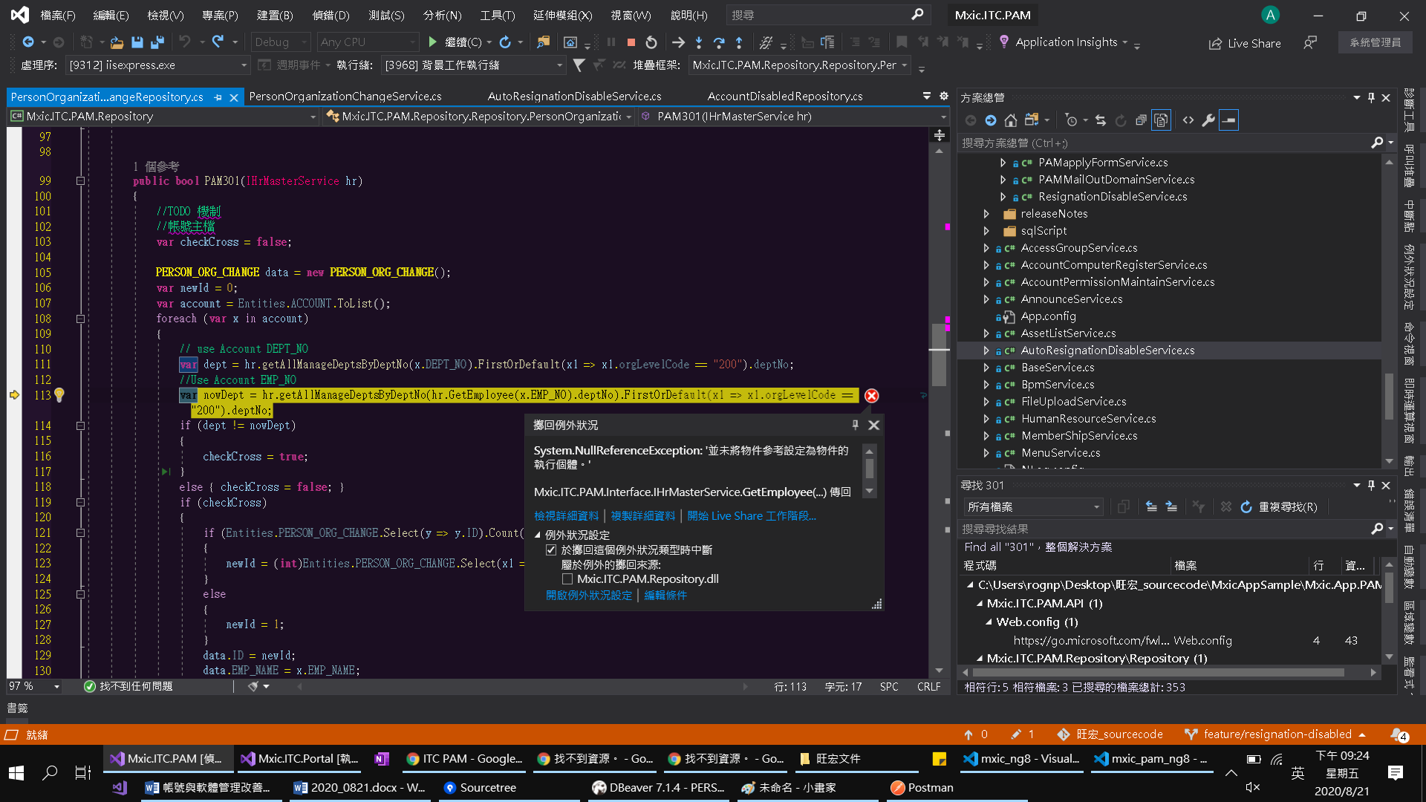

1. 301 異常錯誤 無法對 PERSON_ORG_CHANGE 起單，不確定是不是因為用 POSTMAN 直接調用

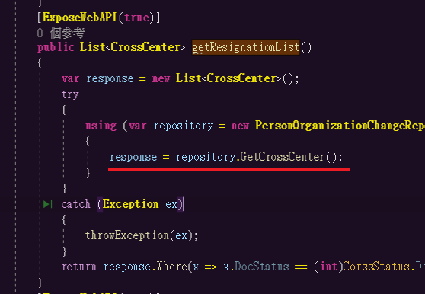

1. 303 離職停用名單待補

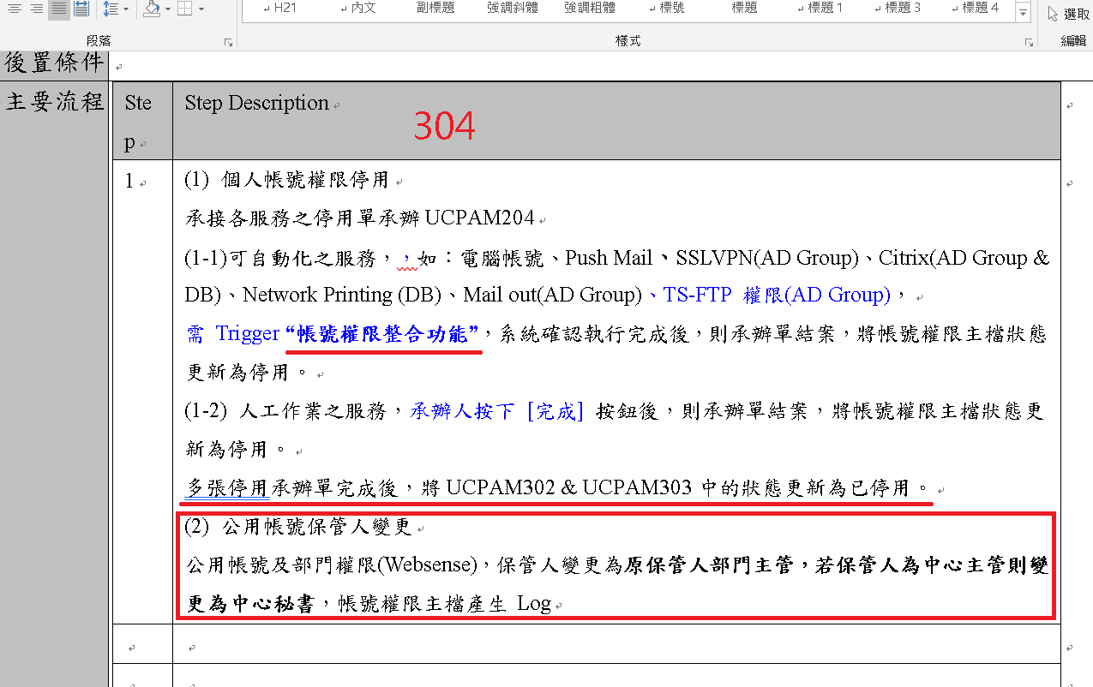

1. 302 不確定紅色部分有沒有完成似乎會連動 409 , 302 303

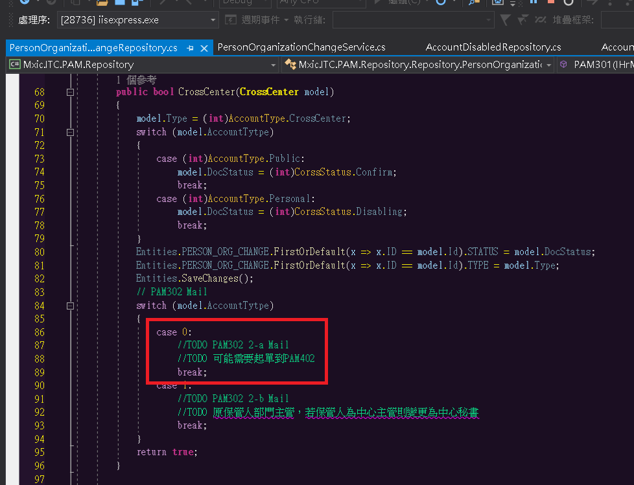

1. 302 部分影響其他頁面部分待補
2. 401 同步IF009 待補
3. 401 LOG 待補
4. 402 終止與編輯按鈕待補
5. 402 按鈕LOG 待補
6. 403 優先帶出三個月內資料
7. 404 邏輯要在 review 一下

11. 405 待補

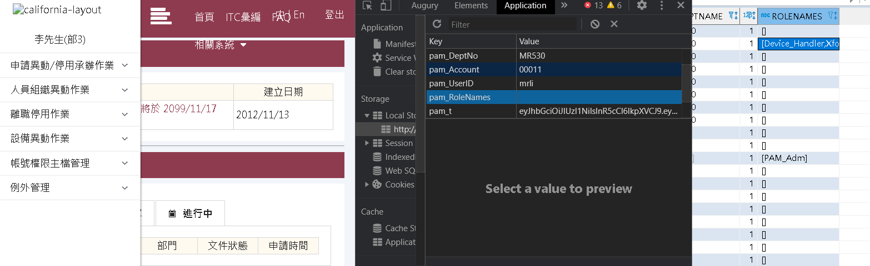

1. 407 設備繳回單 user roles 有設定 但不知道為甚麼登入時不會帶入，會造成設備繳回單detail權限判斷異常
2. 409 無法停用說明不能附檔案，目前內容沒有接 API 需接共用 待補

14. 410 目前 LOG 還不統一 (待補)

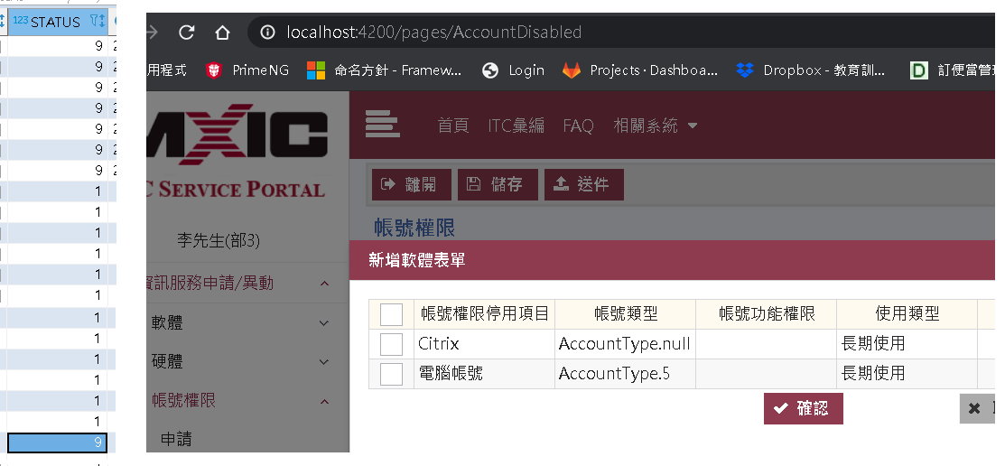

1. 204 PAM_ACCOUNT 確定 ACCOUNT 已停用，但PORTAL 停用承辦單內還是抓的到

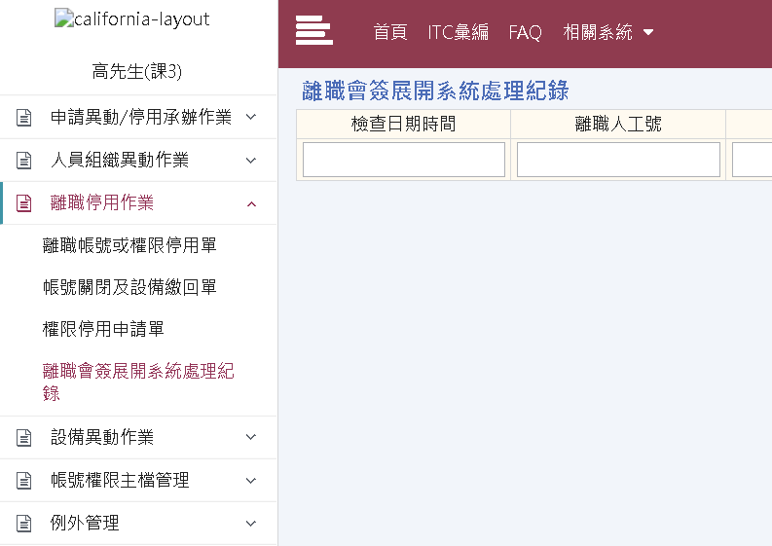

1. 410 LOG 的部分待補
2. 411 排程需等上述都完成 待補
3. 202 申請單 確保唯一 KEY isExt 確認 api FTP部分尚未，其餘部分已完成
4. 203 異動單PORTAL/PAM 前端來源值目前為 FAKE ，簽核畫面尚未